Faiskolai tevékenységet folytattak a legnagyobb területen
A dísznövény-termékcsoportok közül a faiskolai növények termelésére használt terület volt a legnagyobb 2022-ben 1373 hektárral, ami a használt terület 92,6 százalékát tette ki. A faiskolai növények termesztése szinte teljes egészében (99,2 százalék) szabadföldi területen történt, a fedett terület aránya mindössze 0,2 százalék volt 2022-ben, hasonlóan a korábbi évekhez.
A dísznövénytermesztésre használt összes terület 2,9 százalékán vágott virág, vágott zöld, míg 4,5 százalékán cserepes és hagymás dísznövénytermesztés történt. A vágott virágok területének 45,6 százaléka fedett, fűthető, 43,6 százaléka szabadföldi, 10,8 százaléka fedett, fűtetlen terület volt. A cserepes növények termesztésére használt terület 7,8 százaléka szabadföldi, 85,6 százaléka fedett, fűthető, 6,5 százaléka fedett, fűtetlen terület volt 2022-ben a beérkezett adatok alapján.
Az adatfelvétel során beérkezett és feldolgozásra került adatok szerint a díszkertészetek 14,2 százaléka kizárólag vágott virággal, 18,6 százaléka csak cserepes, kiültetésre szánt balkon- vagy hagymás növényekkel foglalkozott 2022-ben. Az adatszolgáltatók 56,2 százaléka fő profilként faiskolai termelést végzett, de az egy gazdaságon belül különféle csoportba tartozó dísznövények termesztésével foglalkozó termelők aránya is 5,1 százalékot tett ki.
További információk e témában a Dísznövénytermesztés 2022. év című kiadványunkban olvashatók, mely innen érhető el: 1. szám.
Sajtókapcsolat:
- +36 1 217 1011
- aki@aki.gov.hu
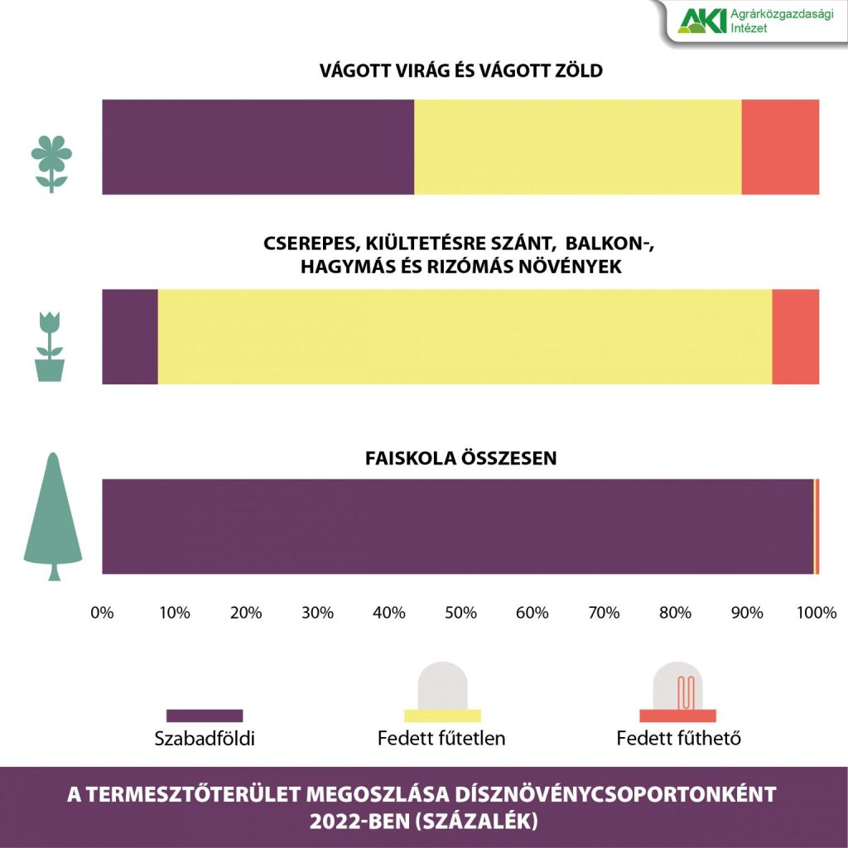 | © Agrárközgazdasági Intézet
Eredeti tartalom: Agrárközgazdasági Intézet
Továbbította: Helló Sajtó! Üzleti Sajtószolgálat
Ez a sajtóközlemény a következő linken érhető el:

